CIRCULAR N° 59 DEL 27 DE SEPTIEMBRE DE 2000
MATERIA: INSTRUCCIONES SOBRE ANTICIPO DE DEVOLUCION DE IMPUESTO AUTORIZADA POR EL ARTÍCULO 2° Y SIGUIENTES DE LA LEY N° 19.697, DEL AÑO 2000.

I.- INTRODUCCION

1.- En el Diario Oficial de fecha 13 de Septiembre del año 2000, se publicó la Ley N° 19.697, la cual mediante sus artículos 2°, 3°, 4° y 5° autoriza la devolución anticipada de impuesto, en los términos que indican dichas normas, a aquellos contribuyentes que sean personas naturales que en los años tributarios 1998, 1999 y 2000 o en alguno de ellos, hayan obtenido una devolución de impuesto, conforme a las disposiciones del artículo 97 de la Ley de la Renta.

2.- Mediante la presente Circular se imparten las instrucciones pertinentes relativas a la forma y procedimiento en que se efectuará esta devolución de impuesto anticipada.

II.- DISPOSICIONES LEGALES QUE ESTABLECEN LA DEVOLUCION DE IMPUESTO ANTICIPADA

Los artículos 2°, 3°, 4° y 5° de la Ley N° 19.697, que autorizan la devolución anticipada de impuesto en comento, son del siguiente tenor:

"Artículo 2°.- Los contribuyentes personas naturales que en los años tributarios 1998, 1999 y 2000, o en alguno de ellos, hayan obtenido la devolución del saldo que resultó a su favor conforme a lo establecido en el artículo 97 de la Ley sobre Impuesto a la Renta, tendrán derecho a percibir un anticipo de la devolución del referido saldo que pudiere corresponderles por el año tributario 2001, el que será pagado hasta el 31 de enero de dicho año, con sujeción a los requisitos, condiciones y modalidades dispuestos en este artículo.

Para estos efectos, el anticipo a que tengan derecho será el 50% de la tercera parte de la suma de las devoluciones del saldo a que se refiere el inciso precedente durante los tres años tributarios anteriormente citados. Este anticipo se calculará convirtiendo las cantidades que correspondan a este saldo a unidades tributarias mensuales, considerando el valor de la unidad del mes de diciembre anterior de cada año en que se efectuó la devolución respectiva, y reconvirtiéndolas a pesos considerando el valor de la unidad tributaria del mes de septiembre del año 2000.

En ningún caso, el monto de la devolución anticipada será superior a $ 200.000 por contribuyente, ni procederá la devolución si la suma resultante fuere inferior a $ 10.000.

Artículo 3º.- No podrán acogerse al beneficio establecido en el artículo anterior los siguientes contribuyentes:

a) Los que no efectuaron declaración anual de Impuesto a la Renta en el año tributario 2000, al 31 de mayo de dicho año;

b) Los que permanezcan inconcurrentes a un requerimiento del Servicio de Impuestos Internos, salvo que solucionen la situación tributaria que dio lugar al requerimiento antes del 1° de diciembre del año 2000, y

c) Los que se encuentren denunciados, querellados o cumpliendo la pena correspondiente, por delitos tributarios.

Artículo 4º.- Los contribuyentes que perciban el anticipo establecido en el artículo 2º de esta ley, deberán devolverlo en la declaración del impuesto a la renta que están obligados a efectuar por el año tributario 2001, reajustando las cantidades respectivas de acuerdo con el porcentaje de variación que haya experimentado el Indice de Precios al Consumidor entre el último día del mes anterior a la fecha de pago del anticipo y el último día del mes de noviembre del año 2000.

Artículo 5º.- El Servicio de Impuestos Internos fijará la forma y procedimiento a que deba sujetarse la administración del anticipo establecido en el artículo 2º, el cual, para todos los efectos, tendrá el carácter de Impuesto Global Complementario de la Ley sobre Impuesto a la Renta.”

III.- INSTRUCCIONES SOBRE LA MATERIA

A.- Contribuyentes beneficiados con la devolución anticipada de impuesto

De conformidad a lo dispuesto por el inciso primero del artículo 2° de la Ley N° 19.697, en concordancia con lo establecido en el artículo 3° del mismo texto legal, los contribuyentes beneficiados con la devolución anticipada de impuesto, son aquellos que sean personas naturales y que en el año tributario 2000 hayan presentado una declaración anual de impuesto a la renta hasta el 31.05.2000, y que en los años tributarios 1998, 1999 y 2000, o en alguno de ellos, conforme a las normas del artículo 97 de la Ley de la Renta, les hayan autorizado una devolución de impuesto, en los términos que lo establece la disposición legal antes mencionada.

B.- Contribuyentes que no tienen derecho a la devolución anticipada de impuesto

En virtud de lo dispuesto por el artículo 3° de la Ley N° 19.697, en concordancia con lo establecido en el artículo 1° del mismo texto legal, los siguientes contribuyentes no tienen derecho al beneficio que se comenta:

1.- Los que al 31 de mayo del año 2000 no efectuaron una declaración anual de impuesto a la renta correspondiente al Año Tributario 2000;

2.- Los que en ninguno de los años tributarios 1998, 1999 y 2000 hayan obtenido una devolución de impuesto, ya sea, por estar su declaración de impuesto calzada o haber pagado un impuesto al Fisco;

3.- Los que por los años tributarios 1998, 1999 ó 2000 permanezcan inconcurrentes ante el Servicio de Impuestos Internos, por algún requerimiento efectuado por este organismo para aclarar alguna inconsistencia tributaria, salvo que la situación que dio origen a dicho requerimiento haya sido solucionada antes del 1° de diciembre del año 2000;

4.- Los que se encuentren denunciados, querellados o cumpliendo las penas correspondientes por delitos tributarios; y

5.- Las personas naturales o jurídicas afectas al impuesto Adicional de los artículos 58 N° 1, 60 inciso primero y 61 de la Ley de la Renta, conforme a lo establecido por el artículo 5° de la Ley N° 19.697, norma legal a cuyo anticipo de devolución de impuesto para todos los efectos legales le da el carácter de impuesto Global Complementario.

C.- Monto del anticipo de impuesto a devolver a los contribuyentes beneficiados

1.- De acuerdo a lo dispuesto por el inciso segundo del artículo 2° de la Ley N° 19.697, el monto del anticipo a devolver a los contribuyentes indicados en la letra A) precedente, será equivalente al 50% de la tercera parte de la sumatoria de las devoluciones de impuestos efectuadas por el Servicio de Tesorerías durante los años tributarios 1998, 1999 y 2000, o en alguno de ellos.

2.- El citado anticipo se devolverá debidamente actualizado. Para cuyos efectos la devolución efectuada en cada año tributario, se convertirá a Unidades Tributarias Mensuales al valor que tenga esta unidad en el mes de diciembre del año anterior en que el Servicio de Tesorerías efectuó la devolución del saldo de impuesto respectiva, y luego reconvirtiendo dicho saldo de devolución a pesos, de acuerdo con el valor que tenga la referida unidad en el mes de septiembre del año 2000. Lo anterior es sin perjuicio de las compensaciones que efectúe el Servicio de Tesorerías, en virtud de lo dispuesto en el artículo 34 del Decreto Ley N° 1.263, de 1975.

El siguiente ejemplo ilustra sobre la forma de cálculo del monto del anticipo de impuesto a devolver:

ANTECEDENTES

- Devoluciones efectuadas por el Servicio de Tesorerías en los Años Tributarios 1998, 1999 y 2000, o en alguno de dichos años:

AÑO TRIBUTARIO | DEVOLUCIONES DE IMPUESTO A CONTRIBUYENTE
AÑO TRIBUTARIO | 1er. Caso | 2do. Caso | 3er. Caso | 4to. Caso | 5to. Caso | 6to. Caso
1998 | $ 600.000 | $ 120.000 | $ 15.000 | $ 0 (1) | $ 0 (1) | $ 800.000
1999 | $ 400.000 | $ 250.000 | $ 13.000 | $ 600.000 | $ 0 (1) | $ 100.000
2000 | $ 800.000 | $ 500.000 | $ 22.000 | $ 900.000 | $1.000.000 | $ 0 (2)

NOTA: (1) En estos casos el contribuyente puede o no haber presentado una declaración de impuesto, si la presentó no tuvo devolución de impuesto por estar su declaración calzada o simplemente pagó impuesto al Fisco.

(2) En este caso el contribuyente presentó una declaración pero no tuvo devolución de impuesto por estar su declaración calzada o simplemente pagó impuesto al Fisco.

- Valor de la Unidad Tributaria en los meses que se indican:

Diciembre 1997 | $ 24.708
Diciembre 1998 | $ 25.739
Diciembre 1999 | $ 26.388
Septiembre 2000 | $ 27.189

DESARROLLO
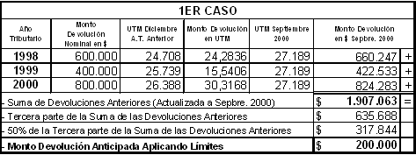
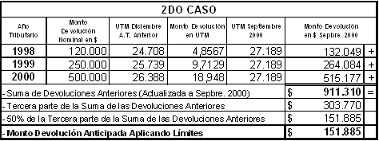
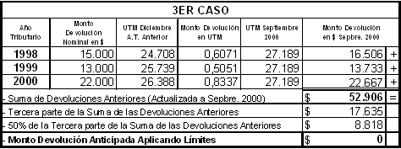
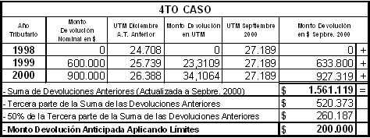
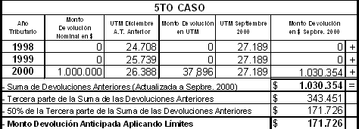
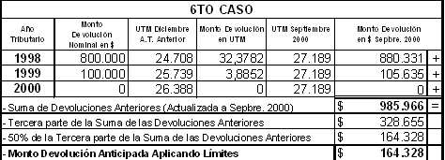

D.- Monto máximo hasta el cual procede la devolución del anticipo de impuesto

El monto máximo a devolver a cada contribuyente como anticipo de devolución de impuesto a la renta a cuenta de la devolución que le corresponde por el año tributario 2001, no podrá exceder de la cantidad de $ 200.000.

E.- Monto mínimo desde el cual no procede la devolución del anticipo de impuesto

Si de acuerdo al procedimiento de cálculo del anticipo de la devolución de impuesto, explicado en la letra (C) precedente, resulta un valor inferior a $ 10.000, en tales casos no procederá la devolución de dicho valor, como ocurre en el caso N° 3 del ejemplo formulado en el literal antes mencionado.

F.- Fecha de pago de la devolución del anticipo de impuesto

El mencionado anticipo será devuelto al contribuyente según la Ley N° 19.697, hasta el 31 de Enero del año 2001, de acuerdo con las siguientes fechas de pago:

TIPO DE CONTRIBUYENTE | FECHA DE PAGO
1) Los que hayan informado al Servicio de Impuestos Internos o a la Tesorería General de la República a través de Internet o teléfono una cuenta corriente o de ahorro o a la vista bancaria de la cual sean titulares para el depósito de dicho anticipo. Los contribuyentes que opten por esta alternativa deben acceder a los sitios Web de Internet, de cualquiera de las instituciones mencionadas e ingresar su cuenta bancaria titular seleccionando la opción "Ingreso de Cuenta Bancaria". Los que no cuenten con los medios anteriores, podrán informar su cuenta bancaria titular al Servicio de Tesorerías a través de los teléfonos 700 03 43, si es de la Región Metropolitana, o al 70 03 43, si es de Regiones. | El primer depósito se efectuará el 29 de Septiembre del año 2000.
2) Los contribuyentes que no hayan informado a los Servicios antes indicados una cuenta corriente o de ahorro o a la vista bancaria. | La Tesorería General de la República, el 30 de Noviembre del año 2000, les enviará al domicilio que hayan indicado en la última declaración de renta presentada, un cheque con el monto de la devolución determinada.
3) Los contribuyentes que antes del 1° de Diciembre del año 2000 hayan solucionado las situaciones tributarias pendientes con el Servicio de Impuestos Internos. | Con posterioridad a esa fecha y antes del 31 de Enero del año 2001, la Tesorería General de la República, por cualquiera de las vías antes señaladas, efectuará el pago correspondiente.

G.- Contribuyentes que no deseen recibir el anticipo de devolución de impuesto anticipada

Los contribuyentes que no deseen recibir el anticipo de devolución de impuesto anticipada, dispuesta por la Ley N° 19.697, podrán indicar tal decisión en cualquiera de los sitios Web que ambos Servicios de la Administración Tributaria tienen habilitados en Internet, haciendo uso de la opción "Rechazo de Devolución Anticipada".

H.- Contribuyentes que no han manifestado su decisión de no recibir el anticipo de la devolución de impuesto anticipada

Aquellos contribuyentes que no han informado una cuenta corriente o de ahorro o a la vista bancaria, para la devolución del anticipo de impuesto, y tampoco han indicado en forma expresa su decisión de no recibir dicha devolución. La Tesorería General de la República de todas maneras les enviará a su domicilio un cheque con el monto de la devolución de impuesto determinada por el Servicio de Impuestos Internos. Si no desea dicha devolución, podrá devolver el cheque recibido directamente en las oficinas del Servicio de Tesorerías a lo largo del país, para su anulación respectiva.

I.- Reintegro o devolución del anticipo del impuesto

1.- Conforme a lo dispuesto por el artículo 4° de la Ley N° 19.697, los contribuyentes que hayan recibido el anticipo de la devolución de impuesto anticipado comentada en las letras anteriores, deberán reintegrarlo al Fisco en la declaración de renta que deben presentar en el Año Tributario 2001 durante el mes de Abril de dicho año, a través del Formulario N° 22. Si por cualquiera circunstancia el contribuyente en el citado año no estuviera obligado a presentar una declaración de renta por otros ingresos, de todas maneras deberá presentar especialmente el Formulario N° 22 para el sólo efecto de reintegrar al Fisco el monto del anticipo recibido. Dicho anticipo se devolverá debidamente reajustado en el porcentaje de variación que haya experimentado el Indice de Precios al Consumidor en el período comprendido entre el último día del mes anterior a la fecha del pago efectivo del anticipo y el último día del mes de noviembre del año 2000.

2.- De conformidad a lo establecido por el artículo 5° de la Ley N° 19.697, para todos los efectos legales la devolución de dicho anticipo tiene el carácter de Impuesto Global Complementario, y en virtud de tal calificación se le podrán imputar cualquier tipo de crédito que pueda ser deducido de dicho tributo personal, ya sea de acuerdo a las normas de la Ley de la Renta o de otros textos legales.

3.- Si de la imputación anterior aún quedare un saldo a reintegrar al Fisco, éste se devolverá como un impuesto Global Complementario, y por lo tanto, le será aplicable la reajustabilidad dispuesta por el artículo 72 de la Ley de la Renta, la que es informada por este Servicio en el mes de Abril del año tributario 2001.

4.- Si el monto del anticipo a devolver no se efectúa dentro del plazo legal para efectuar la declaración de los impuestos anuales a la renta, esto es, durante el mes de Abril del año 2001, en su carácter de impuesto Global Complementario, quedará sujeto a todos los recargos y sanciones dispuestas por los artículos 53 y 97 del Código Tributario, en los mismos términos que afectan a los demás impuestos anuales a la renta, cuando éstos no se declaran oportunamente.

5.- En el Formulario N° 22 correspondiente al Año Tributario 2001 se habilitará una Línea especial para el reintegro de dicho anticipo de devolución de impuesto, impartiéndose las instrucciones pertinentes en el Suplemento Tributario del año correspondiente, mediante las cuales se indicará la forma en que deberá devolverse o reintegrarse al Fisco dicha devolución de impuesto puesta a disposición del contribuyente en forma anticipada.

J.- Información a los contribuyentes

1.- Los contribuyentes que accedan al anticipo de devolución, podrán consultar su situación en los sitios Web del Servicio de Impuestos Internos o de la Tesorería General de la República.

2.- Los contribuyentes que, por las razones establecidas en la Ley N° 19.697, se vean impedidos de obtener dicho anticipo, podrán consultar su situación en el sitio Web del Servicio de Impuestos Internos.

3.- La Tesorería General de la República, una vez realizados los depósitos o emitidos los cheques correspondientes, entregará al Servicio de Impuestos Internos, la información necesaria para, por el mismo medio, comunicar el resultado de la operación a los contribuyentes y establecer los montos a ser reintegrados en el Formulario N° 22 correspondiente al Año Tributario 2001.

Saluda a Ud.,

DIRECTOR

DISTRIBUCION
- AL DIARIO OFICIAL
- AL PERSONAL
- AL BOLETIN
- A INTERNET

